opracowała: p. M. Kaliszuk kl VII, VIII S.P.S. u.z.

przedmioty – Zajęcia rozwijające kreatywność.

20.05.2020r.
Temat: Oszczędzaj wodę.

Drodzy Rodzice, Kochani Uczniowie
Bardzo proszę o przeczytanie poleceń dziecku.
Dzieci czytające czytają samodzielnie.
Proszę wykonaj karty pracy zgodnie z poleceniami
Ułożone puzzle należy wkleić do zeszytu.

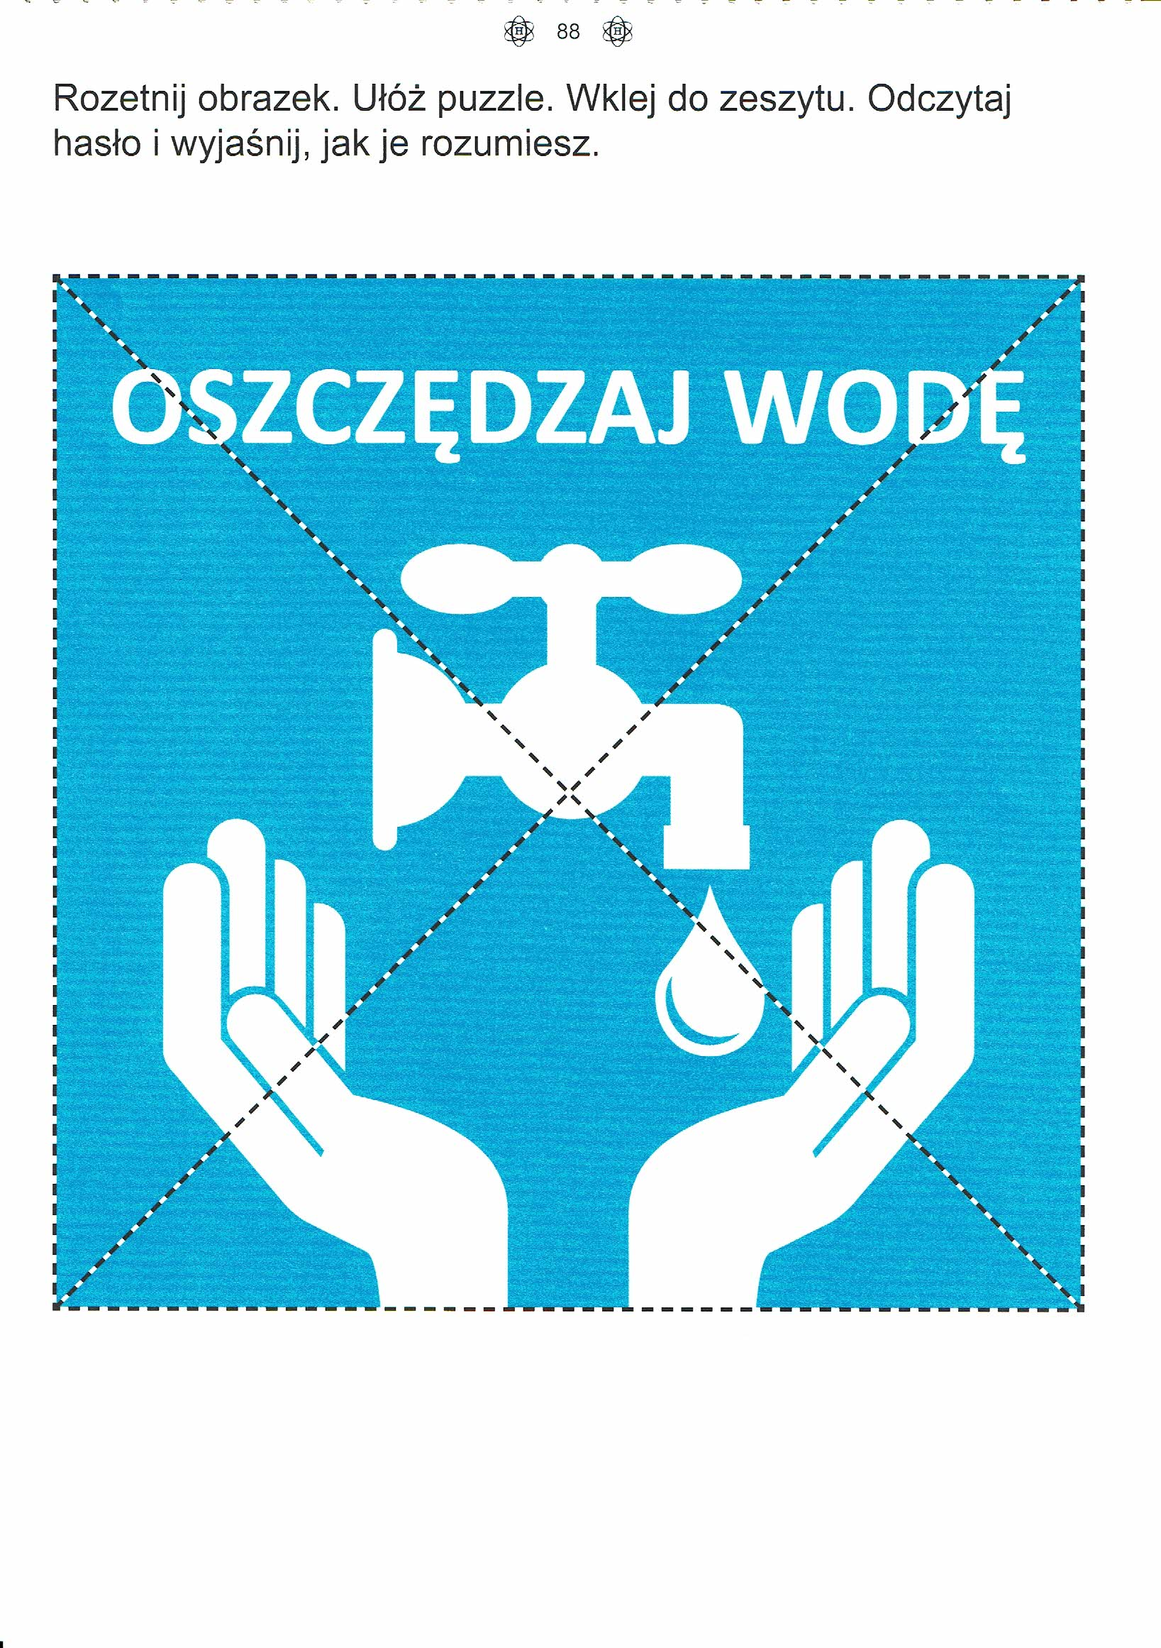

21.05.2020r.
Temat: Stan skupienia wody.
Zrób kostki lodu, o pomoc poproś rodziców.

08.05.2020r.
Temat: Obieg wody w przyrodzie.
Drodzy Rodzice, Kochani Uczniowie
Bardzo proszę o przeczytanie poleceń dziecku.
Dzieci czytające czytają samodzielnie.
Proszę wykonaj karty pracy zgodnie z poleceniami

